|  |  |
| --- | --- |
| PROTOCOLO | SEI nº 00146.000169/2024-91 |
| INTERESSADO | CAU/BR e CEPs CAU/UF |
| ASSUNTO | Relatório da 1º Conferência Trienal de Fiscalização da CEP-CAU/BR realizada em 27 e 28/3/2024 |

DELIBERAÇÃO N° 026/2024 – CEP-CAU/BR

A COMISSÃO DE EXERCÍCIO PROFISSIONAL DO CAU/BR – CEP-CAU/BR, reunida ordinariamente em Brasília-DF, na sede do CAU/BR, nos dias 06 e 07 de junho de 2024, no uso das competências que lhe conferem os artigos 97 e 101 do Regimento Interno do CAU/BR, após análise do assunto em epígrafe, e

Considerando o Plano de Trabalho 2024 da Comissão de Exercício Profissional do CAU/BR definido na Deliberação nº 001/2024-CEP-CAU/BR que aprovou a realização da 1ª Conferência Trienal de Fiscalização;

Considerando que todas as deliberações de comissão devam ser encaminhadas à Presidência do CAU/BR, para verificação e encaminhamentos, conforme Regimento Interno do CAU/BR.

**DELIBERA:**

1. Aprovar o relatório do evento, em anexo, referente à “1ª Conferência Trienal de Fiscalização da CEP-CAU/BR”, realizada em Brasília/DF, nos dias 27 e 28 de março de 2024;
2. Encaminhar à Secretaria Geral da Mesa (SGM) e à Presidência do CAU/BR para conhecimento e prestação de contas da equipe técnica e dos conselheiros da CEP-CAU/BR;
3. Encaminhar esta deliberação para verificação e tomada das seguintes providências, observado e cumprido o fluxo e prazos a seguir:

|  |  |  |  |
| --- | --- | --- | --- |
|  | SETOR | DEMANDA | PRAZO |
| 1 | SGM | Para conhecimento do Gabinete, prestação de contas e publicação da deliberação e arquivamento do processo SEI | 05 dias |

1. Solicitar a observação dos temas contidos nesta deliberação pelos demais setores e órgãos colegiados que possuem convergência com o assunto.

139ª REUNIÃO ORDINÁRIA DA COMISSÃO DE EXERCÍCIO PROFISSIONAL- CAU/BR

(Híbrida)

|  |  |  |  |  |  |
| --- | --- | --- | --- | --- | --- |
| **Função** | **Conselheiro** | **Votação** | | | |
| **Sim** | **Não** | **Abstenção** | **Ausência** |
| Coordenadora | Maria Eliana Jubé Ribeiro | X |  |  |  |
| Membro | Fernanda Basques Moura Quintão | X |  |  |  |
| Membro | Carlos Lucas Mali |  |  |  | X |
| Membro | Kleyton Marinho da Silva | X |  |  |  |
| Membro | Paulo Eleutério Cavalcanti Silva | X |  |  |  |

|  |
| --- |
| **Histórico da votação:**  **139ª REUNIÃO ORDINÁRIA DA COMISSÃO DE EXERCÍCIO PROFISSIONAL - CAU/BR**  **Data:** 11/07/2024  **Matéria em votação:** Relatório da 1ª Conferência Trienal de Fiscalização da CEP-CAU/BR  **Resultado da votação: Sim** (04) **Não** (00) **Abstenções** (00) **Ausências** (01) **Total** (05)  **Impedimento/suspeição**: (00)  **Ocorrências**:  **Condução dos trabalhos (coordenador/substituto legal):** Maria Eliana Jubé Ribeiro  **Assessoria Técnica:** Laís Ramalho Maia |

Considerando o art. 116, § 3°-A do Regimento Interno do CAU/BR e a Deliberação nº 002/2024 – CD – CAU/BR, a coordenadora e a assessoria técnica da CEP-CAU/BR, Maria Eliana Jubé Ribeiro e Laís Ramalho Maia, respectivamente, ratificam as informações acima e dão fé pública a este documento.

|  |  |
| --- | --- |
| **MARIA ELIANA JUBÉ RIBEIRO**  Coordenadora da CEP-CAU/BR | **LAÍS RAMALHO MAIA**  Coordenadora Técnico-Normativa da SGM |

|  |
| --- |
| **RELATÓRIO DE REALIZAÇÃO DE EVENTOS** |

1. **Descrição do Evento**

|  |  |
| --- | --- |
| DATA: | 27 E 28 DE MARÇO DE 2024 |
| EVENTOs | 1ª CONFERENCIA TRIENAL DA FISCALIZAÇÃO |
| LOCAL: | Sede do CAU/BR – Brasília/DF |
| nomes cau/br: | Conselheiros Titulares da CEP-CAU/BR, Gerente de Planejamento do CAU/BR Gelson Benatti, Coordenadora Técnico-Normativa da SGM Laís Maia e Coordenadora Técnico-Executiva da SGM Giuliana Freitas. |

1. **Realização**

Comissão de Exercício Profissional do Conselho de Arquitetura e Urbanismo do CAU/BR (CEP-CAU/BR)

1. **Escopo/Histórico**

A realização da I Conferência Trienal de Fiscalização faz parte de um cronograma de eventos elaborado conjuntamente com os CAU/UFs ao longo de 2023 e aprovado no Plano de Trabalho de 2024 da CEP-CAU/BR, visando a continuidade da discussão relativa ao Planejamento Estratégico da Fiscalização no CAU.

1. **Principais participantes**

O convite foi direcionado aos Presidentes e Conselheiros membros das Comissões de Exercício Profissional (CEPs) dos CAU/UF, assim como às equipes técnicas que lidam com a fiscalização e com os assuntos técnicos de competência das CEPs, conforme regimento geral do CAU.

Os eventos contaram com um total aproximado de 67 participantes, sendo 46 na forma presencial e 21 na forma remota pela plataforma do TEAMS.

Por parte do CAU/BR, participaram os 5 conselheiros titulares da Comissão, o gerente de Planejamento do CAU/BR, a assessoria técnica da CEP-CAU/BR, a coordenação técnico-normativa e a supervisão da SGM, a equipe de suporte tecnológico (TI) e de eventos do setor administrativo do CAU/BR.

Por parte dos CAUsUF, participaram presidentes, coordenadores e conselheiros membros das CEPs, analistas técnicos, fiscais e assessores jurídicos.

1. **Objetivos**

* Nivelamento de conselheiros e equipes (fundamentos do Planejamento Estratégico, Tático e Operacional)
* Apresentação e validação das Diretrizes Estratégicas da Fiscalização;
* Workshop para elaboração dos Planos Táticos de Fiscalização;
* Definição de indicadores de desempenho;
* Discussão sobre a estrutura mínima para a Fiscalização.

1. **Programação**

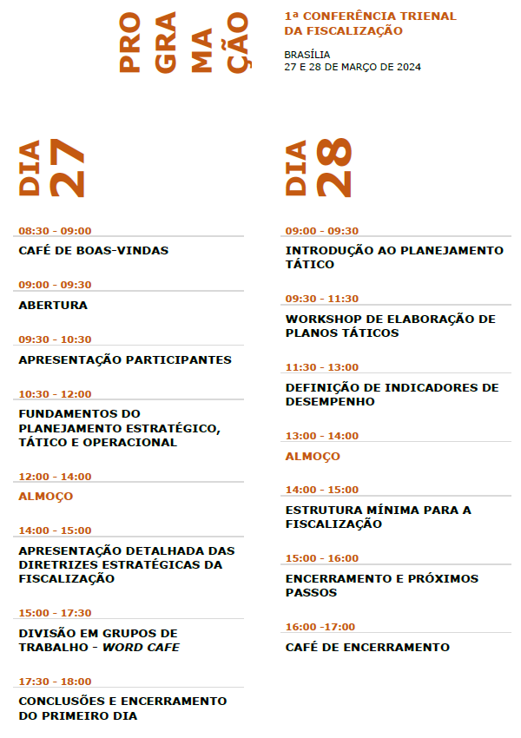

1. **Fotos**

Demais dotos do evento poderão ser acessadas em: https://www.flickr.com/photos/oficialcaubr/albums/72177720315725798/with/53617214394

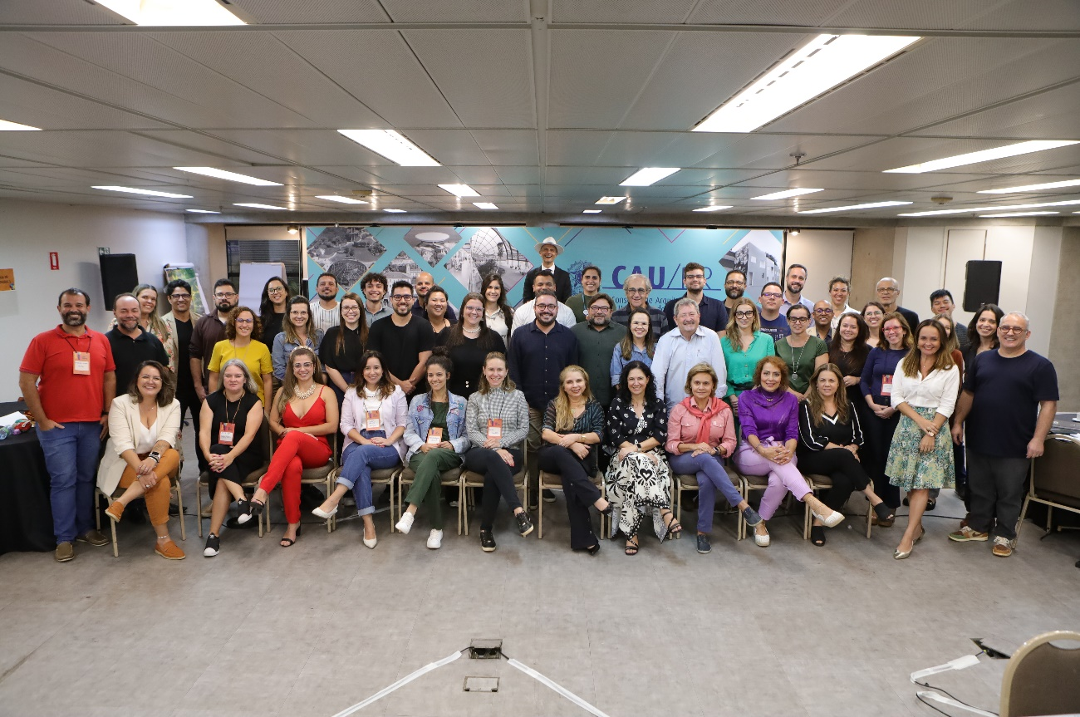

Figura 1 - Participantes do evento.

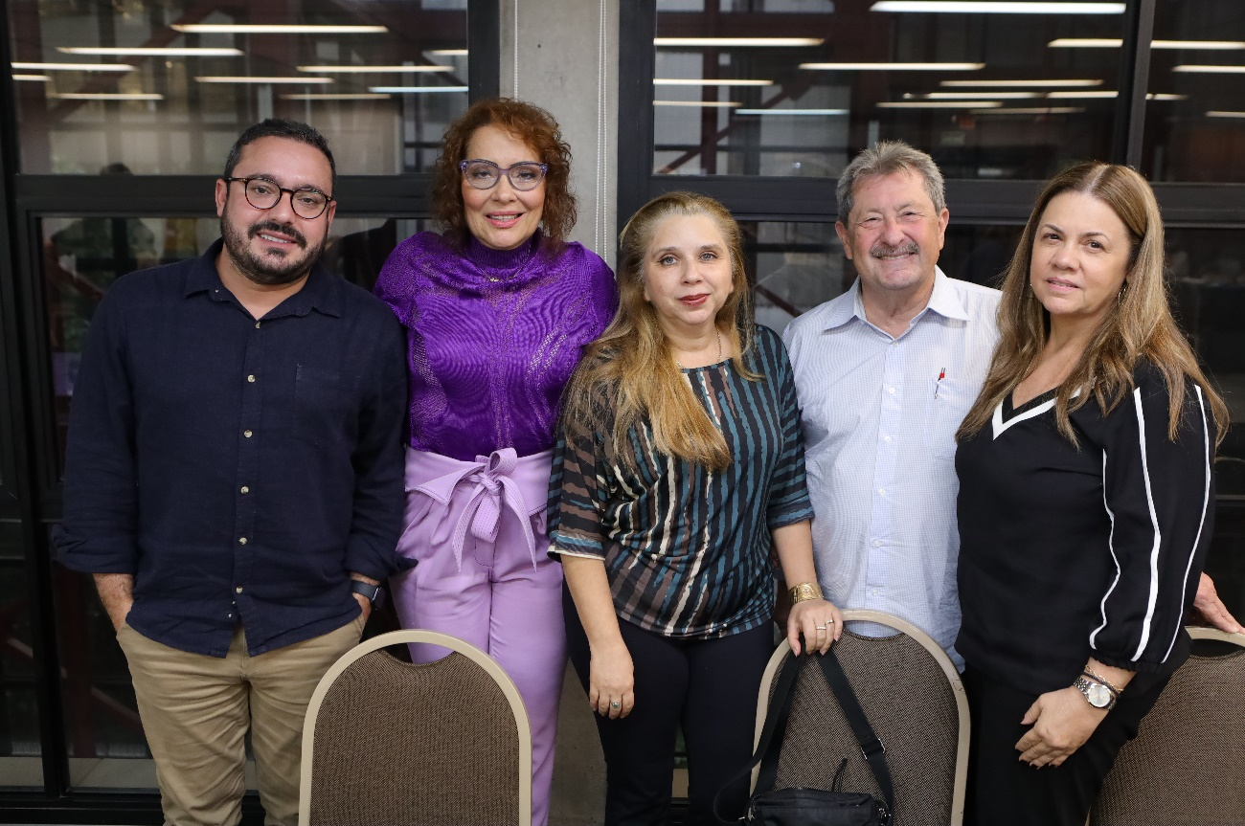

Figura 2 - Membros da CEP-CAU/BR e a Presidente Patrícia Sarquis Herden.

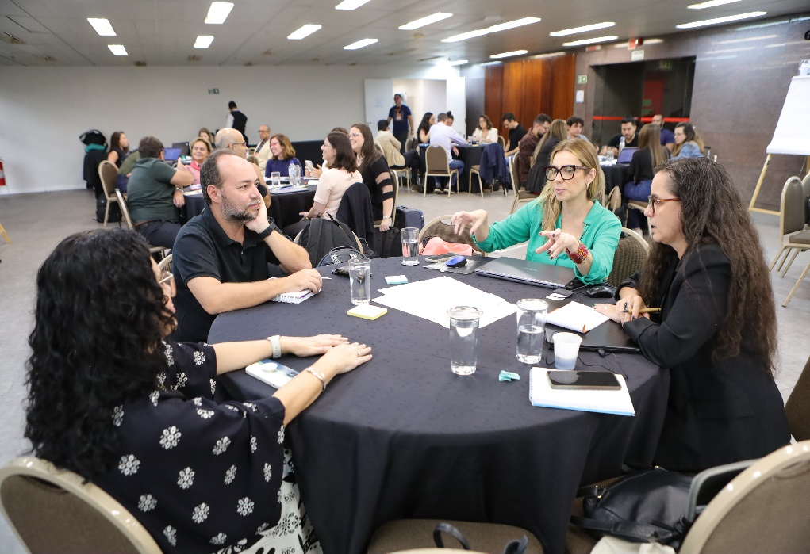

Figura 3: Desenvolvimento das atividades pelos grupos de participantes.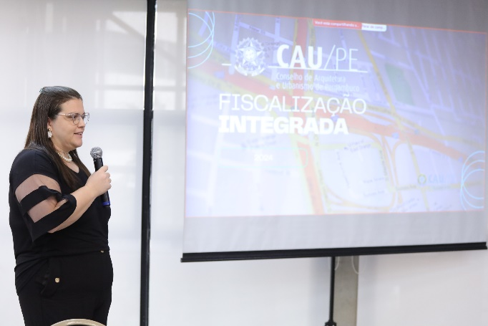

Figura 4: Apresentação do Plano Tático do CAU/PE pela Gerente Luzia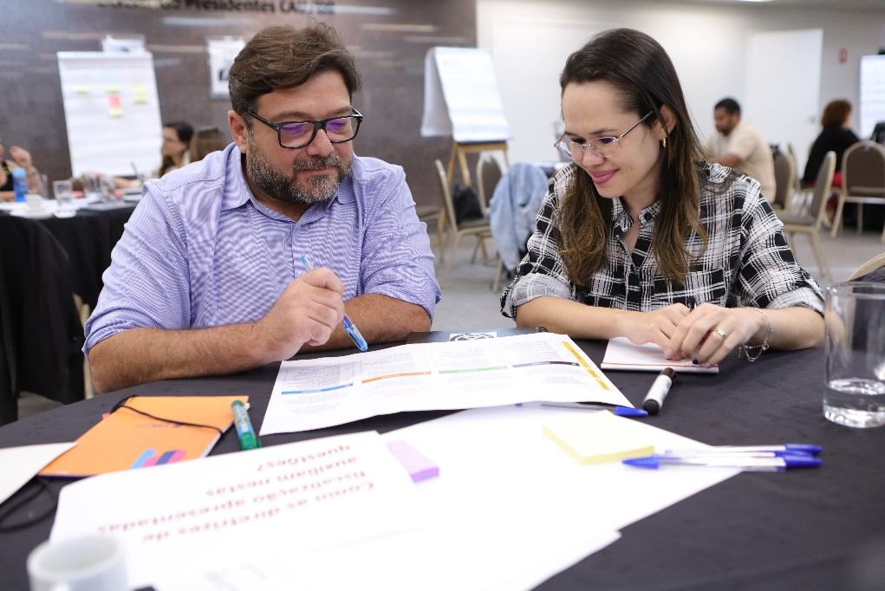

Figura 5: Desenvolvimento das atividades pelos grupos de participantes.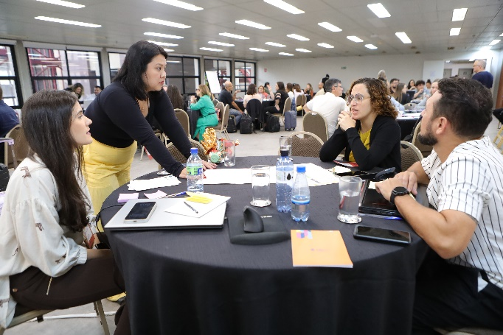

Figura 6: Desenvolvimento das atividades pelos grupos de participantes.

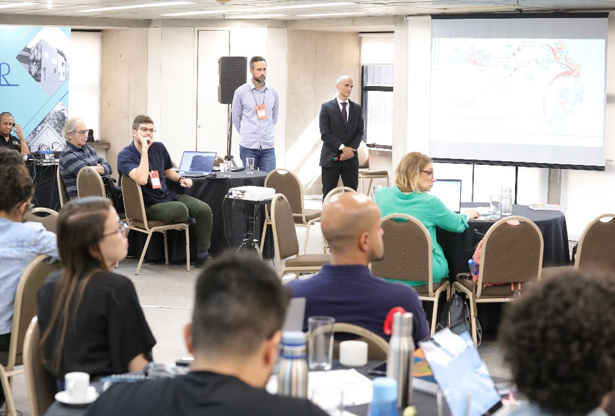

Figura 7: Apresentação do CAU/SC: Projeto Recenseador de Obras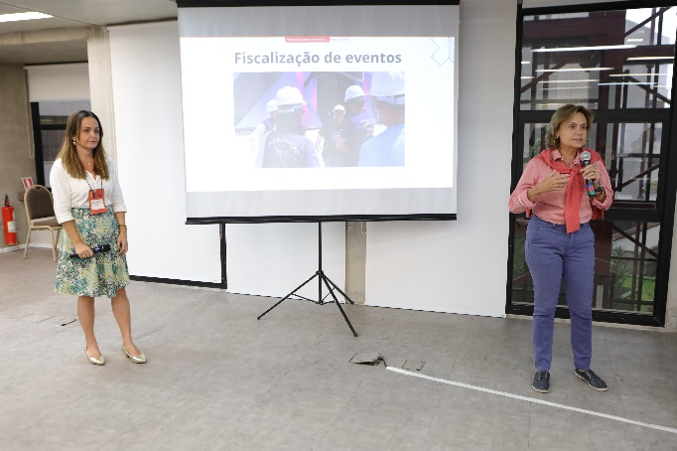

Figura 8: Apresentação de Melhores Práticas - CAU/RN: Convênio com o CREA-RN.

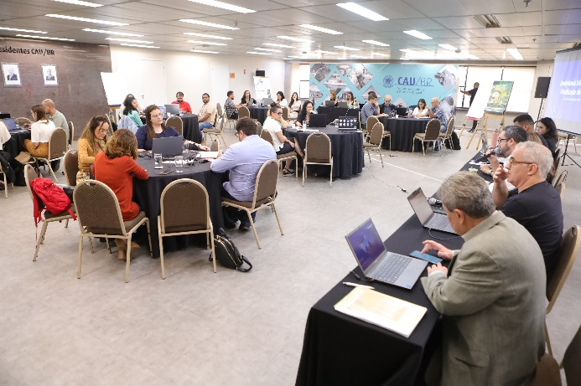

Figura 9: Membros da CEP-CAU/BR e participantes.

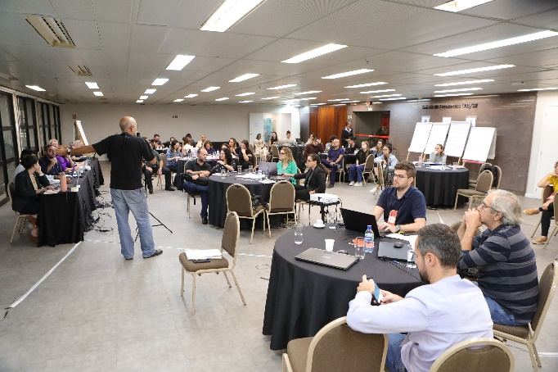

Figura 10: Apresentação do Conselheiro Claudio Maiolino – atribuições profissionais

1. **Relato**

**Dia 27 – 1º dia**

Após uma rápida apresentação dos participantes, os trabalhos do Conferência foram iniciados com uma apresentação do Gerente de Planejamento Gelson Luiz Benatti sobre os “**Fundamentos do Planejamento Estratégico, Tático e Operacional”**, com o objetivo de nivelar o conhecimento dos participantes sobre os conceitos que balizariam o desenvolvimento dos trabalhos durante o evento.

Em seguida, a Coordenadora Técnico Normativa da SGM Laís Maia fez um breve histórico sobre a construção do Plano Estratégico de Fiscalização, bem como a **apresentação detalhada das Diretrizes Estratégicas da Fiscalização** que foram definidas pela CEP-CAU/BR em 2023, a seguir:

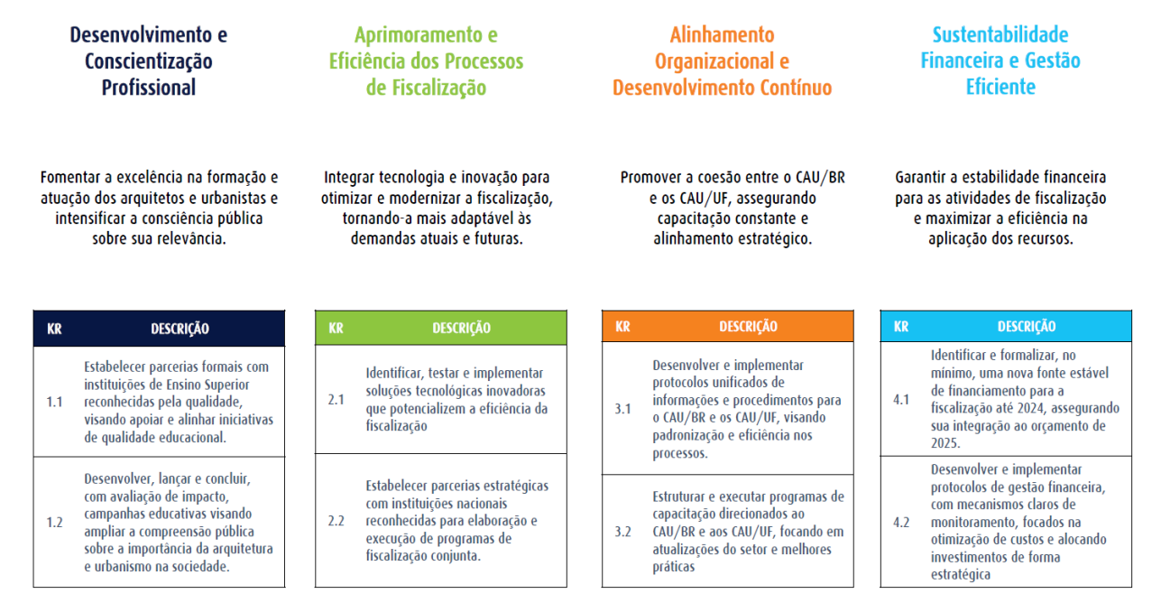

No período da tarde, os participantes foram divididos em 9 mesas (sendo 8 presenciais e 1 on-line) para que desenvolvessem a **análise crítica das Diretrizes** apesentadas no período da manhã. Foi utilizada a dinâmica “Conversation Café”, na qual os participantes deveriam responder 6 perguntas distribuídas em cada uma das mesas, havendo rodízio periódicos a cada 15 minutos entre os participantes. As perguntas foram:

1) Qual sua visão para a fiscalização do CAU para os próximos anos? (Mesas 1, 7 e on line)

2) O que te preocupa em relação ao futuro da fiscalização do CAU? (Mesas 2, 8 e on line)

3) O que seu UF faz na fiscalização que pode ser replicado como boa prática? (Mesa 3 e on line)

4) O que seu UF não faz tão bem na fiscalização, que precisa ser melhorado? (Mesa 4 e on line)

5) Como a Resolução CAU/BR nº198 facilita o exercício da fiscalização? (Mesa 5 e on line)

6) Como a Resolução CAU/BR nº198 atrapalha o exercício da fiscalização? (Mesa 6 e on line)

Também foi solicitado que os participantes indicassem em qual diretriz estratégica cada resposta estaria vinculada. Ao final, todos os resultados foram apresentados pelos relatores dos grupos e foi feita uma rodada de análise e discussões, utilizando como pergunta chave: “Como as diretrizes de fiscalização apresentadas auxiliam nestas questões?”. Após as discussões, o gerente de planejamento Gelson Benatti encerrou o primeiro dia de evento. Os resultados brutos obtidos nas mesas encontram-se a seguir:

|  |  |  |  |
| --- | --- | --- | --- |
| Mesas 1, 7 e *on-line*: Qual sua visão para a fiscalização do CAU para os próximos anos? | | | |
| Desenvolvimento e Conscientização Profissional | Aprimoramento e Eficiência dos Processos de Fiscalização | Alinhamento Organizacional e Desenvolvimento Contínuo | Sustentabilidade Financeira e Gestão eficiente |
| Fomentar a excelência na formação e atuação dos arquitetos e urbanistas e intensificar a consciência pública sobre sua relevância | Integrar tecnologia e inovação para otimizar e modernizar a fiscalização, tornando-a mais adaptável às demandas atuais e futuras. | Promover a coesão entre o CAU/BR e os CAU/UF, assegurando capacitação constante e alinhamento estratégico. | Garantir a estabilidade financeira para as atividades de fiscalização e maximizar a eficiência na aplicação dos recursos. |
| * Ampliar a visão da fiscalização para além da fiscalização de obra. Investir em novas naturezas de ações. Visitas a instituições de ensino, conversas com alunos, quadros técnicos de prefeitura, etc. * Foco em ações educativas e preventivas. Neste aspecto, deve-se considerar a comunicação como atividade de fiscalização. A estratégia de comunicação deve estar no mesmo patamar das ações ostensivas de fiscalização. Pagar caro para isso. Programa de TV. * Fortalecer o CAU no sentido de notificar orientando a sociedade com relação as legislações pertinentes, aproximação com a sociedade; * Fortalecer as ações nas IES com intuito de capacitar os novos profissionais; * Melhorar a divulgação no intuito de fazer a sociedade reconhecer o papel do Arquiteto e do CAU. * Aproximar os acadêmicos tanto de IES quanto de ensino médio e fundamental do CAU no sentido de que o CAU não é arrecadador e sim um auxiliar. * A sociedade precisar conhecer o papel da fiscalização do CAU. * Campanha de conscientização de profissionais e alunos; * Mudança de visão da fiscalização punitiva para educativa e preventiva; | * Tornar a fiscalização mais virtual (“fiscalização inteligente”) do que presencial. Integração de base de dados através de parcerias. Rede de colaboração com Prefeituras (nomes oficiais de Ruas, numeração), Receita Federal. * Descompasso entre o SICCAU e as discussões conceituais sobre fiscalização. Um CAU mais eficiente, precisa de um sistema eficiente. * Aplicativo nacional simplificado para cadastro de denúncia. * Convênios para auxiliar na fiscalização de campo. * Participação dos estados no CAU/BR para implementar melhorias no SICCAU. * Fiscalização objetiva com ferramentas tecnológicas. * Convênios para auxiliar na fiscalização de campo. * Melhorar a capacidade tecnológica na busca por diminuir o trabalho de campo do fiscal. * Uma fiscalização com mais parcerias, mais eficiente visando melhorar a visibilidade. * Garantia da estabilidade e funcionamento do SICCAU; * Fiscalização inteligente- uso de dados/ big data/convênios; | * Descompasso entre o SICCAU e as discussões conceituais sobre fiscalização. Um CAU mais eficiente, precisa de um sistema eficiente. * Autuar engenheiros civis por exercício ilegal da arquitetura. Preocupação: não haver base legal compreendida e aceita pela justiça. Quantos engenheiros civis estão sendo autuados por exercício ilegal da arquitetura? Empresas de engenharia estão fazendo obras de restauro em duas igrejas de Curitiba. É preciso mudar o foco, STJ já decidiu que a Resolução conjunta é a 1010, na época em que os arquitetos estavam no sistema CONFEA. Há um vácuo de legislação na interface com as atribuições de engenheiros. * Foco no combate ao exercício ilegal e ausência de responsável técnico pela atividade. * Melhorar comunicação interna entre as UFs e o BR. * Rever, desenvolver e implementar de entendimento sobre Salário Mínimo Profissional e o que o CAU pode fazer a respeito. * Padronização de procedimentos – elaborar um novo Manual de Fiscalização com formas de regularização de infrações * Legislação específica para questões de Patrimônio – exigir que apenas arquitetos sejam responsáveis por projetos e execuções de obra de intervenção em edificações com estas características. * Fiscalização de obra para além da mera verificação documental. Olhar para questões mais qualitativas (qualidade do projeto). * Indicadores nacionais de efetividade. * Definir métrica de referência para quantidade de fiscais em função da quantidade de profissionais registrados e área do estado * Melhorar os parâmetros e métricas com relação a posição nacional referente ao número de relatórios de fiscalização – Como demonstrar a eficiência da fiscalização? * Corpo técnico bem capacitado, unicidade entre os UFs. * Uma fiscalização mais eficiente e efetiva padronizando procedimentos com segurança jurídica para a atuação do fiscal. * Padronização dos procedimentos visando a unicidade dos UF’s, com segurança jurídica. | * Definir possibilidade legal de atuação interestadual em cidades de fronteira. * Edital de patrocínio do CAU/BR para atividades de fiscalização. * Melhorar os parâmetros e métricas com relação a posição nacional referente ao número de relatórios de fiscalização – Como demonstrar a eficiência da fiscalização? * Aumentar o corpo técnico (fiscais) do CAU. * Garantia da estrutura básica, viabilização e uniformização nacional pelo CAU/BR; * Implantação de comissão de fiscalização permanente. |

|  |  |  |  |
| --- | --- | --- | --- |
| Mesas 2, 8 e on-line: O que te preocupa em relação ao futuro da fiscalização do CAU? | | | |
| Desenvolvimento e Conscientização Profissional | Aprimoramento e Eficiência dos Processos de Fiscalização | Alinhamento Organizacional e Desenvolvimento Contínuo | Sustentabilidade Financeira e Gestão eficiente |
| Fomentar a excelência na formação e atuação dos arquitetos e urbanistas e intensificar a consciência pública sobre sua relevância | Integrar tecnologia e inovação para otimizar e modernizar a fiscalização, tornando-a mais adaptável às demandas atuais e futuras. | Promover a coesão entre o CAU/BR e os CAU/UF, assegurando capacitação constante e alinhamento estratégico. | Garantir a estabilidade financeira para as atividades de fiscalização e maximizar a eficiência na aplicação dos recursos. |
| * Fiscalização educativa e orientativa. * Exercício ilegal estudante e Rede social. * Reconhecimento do CAU. * Termo de cooperação e ensino. * Papel do CAU na sociedade * Mapeamento do perfil dos profissionais para direcionamento das ações. * Aumento dos cursos EAD, acesso aos cursos e alunos. | * SICCAU. * I.A. como será? * Termo de cooperação fiscal * Maior preocupação: SICCAU, pois não acompanha a 198. Perdas de dados, processos, histórico dos profissionais. * Garantia do Sistema (SICCAU), estrutura de funcionários, recursos financeiros; * Resolução/deliberação para fortalecimento da requisição de informações para fiscalização. | * SICCAU. * Ferramentas tecnológicas, junta comercial. * Urbanismo e obra pública. * Inspeção predial. * Unificar diretrizes e parâmetros nacionais: políticas de orientação para melhor análise de dados. * UFs falarem “a mesma linguagem” * Qualificação e requalificação dos colaboradores (funcionários e conselheiros), programas de capacitação e treinamento. * Falta de padronização de procedimentos – necessidade de elaboração dePOPs. * Conflitos de entendimentos (deliberação x resoluções) – Garantia de legalidade de procedimentos. |  |

|  |  |  |  |
| --- | --- | --- | --- |
| Mesa 3 e *on-line*: O que seu UF faz na fiscalização que pode ser replicado como boa prática? | | | |
| Desenvolvimento e Conscientização Profissional | Aprimoramento e Eficiência dos Processos de Fiscalização | Alinhamento Organizacional e Desenvolvimento Contínuo | Sustentabilidade Financeira e Gestão eficiente |
| Fomentar a excelência na formação e atuação dos arquitetos e urbanistas e intensificar a consciência pública sobre sua relevância | Integrar tecnologia e inovação para otimizar e modernizar a fiscalização, tornando-a mais adaptável às demandas atuais e futuras. | Promover a coesão entre o CAU/BR e os CAU/UF, assegurando capacitação constante e alinhamento estratégico. | Garantir a estabilidade financeira para as atividades de fiscalização e maximizar a eficiência na aplicação dos recursos. |
| * Contribui através da aproximação do profissional com o conselho. * Capacitando, qualificando o exercício profissional.   DF:  Campanha condomínios/síndicos.   * Reunião com os sindicatos da quadra, com palestrantes, advogados, agente de fiscalização.   DF e MG:  Fiscalização de empresas   * Convênio com a junta comercial para identificação das empresas e verificação do registro.   CE e DF:  Fiscalização de RRTs extemporâneas.   * Listagem pelo sistema das RRTs extemporâneas não concluídas, verifica, notifica. | * Fundamental para planejamento e operacional: sistemas integrados, geram relatórios estatísticos, rápida correção de erros, intuitivos, eliminação de erros recorrentes, construção coletiva com participação de todas as esferas do conselho (gestão, técnicos, conselheiros). * Pode/deve otimizar o trabalho da fiscalização, através do uso de tecnologias, inovações e parcerias. * Potencializando nossos recursos humanos.   RS:   * Implementação da 198, relativo ao trabalho dos assistentes de fiscalização, potencializando a fiscalização e diminuição dos custos.   SC e RS:   * Fiscalização PJ   MG:   * Em criação canal (para agente fiscais contribuírem) comunicação para contribuição da equipe na fiscalização e processos.   DF, MT e CE:   * Contrato CDL/Serasa busca dados contribui com a fiscalização na localização dos profissionais.   SP:   * Acordo de cooperação com SUZANO: troca de informações de base de dados georreferenciados/ atuação contínua em grandes feiras (diminuição de irregularidades);   TO:   * Judicalização para estabelecimento de parcerias. | * Alinhamentos e unificação de procedimentos com possibilidade de comtemplar as particularidades dos UFs.   MT, DF, RS, RN e CE:   * Acordo de cooperação CAU-CREA para acesso das informações que subsidiam a fiscalização. * Compartilhamento de dados.   RN:   * Rotas temáticas cooperação com o CREA.   MT:   * Ações eventos, feiras e shows. * Cooperação com o CREA   RS, RN e CE:   * CAU mais perto * Furgões – ações de fiscalização e atendimento * Coleta biométrica. * Ações junto às IES.   CE:   * CAU na estrada.   DF, RS, MT e MG:   * Fiscalização conjunto com outros órgãos com atividades afins.   SC:   * Recenseador: credenciamento por demanda, realizado piloto. * Levantamento de dados de obra. * Novo edital de credenciamento.   MG:   * Aplicativo * Arquiteto protagonista- Canal de denúncias   PR:   * Elaboração de POPs | * Importante para realização de ações de fiscalização cada vez mais eficientes e abrangentes é fundamental ter sustentabilidade financeira e gestão eficiente.   RS:   * Frentes de fiscalização. * Redes sociais. * Editais PJ e PF.   MG:   * Editais – “De olho nos editais”.   DF:   * Carreira de arquiteto CAU, CREA, CORECON, SINENGE. * Grupo encaminhou oficio. * Ministra gestão, inovação e serviço público de apoio. |

|  |  |  |  |
| --- | --- | --- | --- |
| Mesa 4 e *on-line*: O que seu UF não faz tão bem na fiscalização, que precisa ser melhorado? | | | |
| Desenvolvimento e Conscientização Profissional | Aprimoramento e Eficiência dos Processos de Fiscalização | Alinhamento Organizacional e Desenvolvimento Contínuo | Sustentabilidade Financeira e Gestão eficiente |
| Fomentar a excelência na formação e atuação dos arquitetos e urbanistas e intensificar a consciência pública sobre sua relevância | Integrar tecnologia e inovação para otimizar e modernizar a fiscalização, tornando-a mais adaptável às demandas atuais e futuras. | Promover a coesão entre o CAU/BR e os CAU/UF, assegurando capacitação constante e alinhamento estratégico. | Garantir a estabilidade financeira para as atividades de fiscalização e maximizar a eficiência na aplicação dos recursos. |
| * Parcerias: articulações institucionais aumenta a consciência pública sobre sua relevância. Diminuindo o exercício ilegal, e a necessidade de fiscais. | * Aprimoramento e eficiência dos processos de fiscalização. * Conhecimento, padronizações, conhecimentos mais pontuais dos UFs. * Oficialização do manual. * Melhorar fiscalização dos órgãos. * Monitoramento por falta de sistema unificado.   AL:   * Acompanhamento de processos. Pós Coleta, indicadores, trâmites até a CEP, por ser pequeno, trabalho muito manual, AR que não volta, esse acompanhamento. Passa prazos, atender prorrogação de prazos.   MS:   * Disse que lá trabalham com Excel ainda e isso atrapalha e demora. Falaram sobre um sistema. Também falaram sobre notificação, relatório padrão. Cada fiscal faz de um jeito. Padronização. Também articulação institucional. Termo de cooperação técnica. CAU MS disse que interior é mais difícil, na capital funciona bem pontual. Ela sente falta da cooperação com o CREA. Mios dessas fiscalizadas são fiscalizadas pelo CREA antes. Trabalho dobrado. Parceria com o MP. Também e principalmente o sistema que não funciona direito. Quantidade de fiscais também. Tem que cumprir rotas de viagens. Auxiliares para irem nas obras. Fiscalização do projeto SICCAU, preenchimento. Não vê mais o processo como um todo.   DF:   * Precisam de convênios (CREA, Defesa Civil, para quem manda e-mail). * Tecnologia – tem áreas sem acesso (eles só têm 1 carro e 1 celular). Então a tecnologia ajudaria muito. Trabalham como CAU Básico. * Equipar o setor, SICCAU. * Ideia de partir o CAUBR esses convênios. Articulação institucional vindo de cima. Defesa Civil. * Aumentar o peso do CAU na sociedade a partir dos órgãos, cooperações, parcerias. Também investir mais na comunicação do papel do CAU.   RS e SP:   * Soluções de identificação do proprietário. * Contratavam CPL. SP tem “cred” localiza. Para cobrança. Busca de dados. | * Sobreposição de funções. * Padronização. * Alinhamento institucional.   MG:   * Processo da CEP ter padrão – poderia ter no SICCAU um padrão igual para todos os CAUs. Fluxo de processos muito grande, reuniões extras demanda lá o assessor é arquiteto, poderia ser jurídico. Relatórios são muito parecidos e ter esse padrão ajudaria.   SP:   * Comunicação não é eficiente. É padronizado, porém o pessoal não. * Relatório e voto do SICCAU que tem que trocar e colocar no sistema. | * Gestão – cada cargo ter função definida. * Articulações institucionais. * Acordos de cooperação técnica. * Informalização e tecnologia. * Falta de recursos humanos; * Rever estrutura mínima da fiscalização   MS:   * Aumentar cargos analistas para RRt’s extemporâneas   DF:   * Pessoal – uma única fiscal que pode assinar, setor técnico. Crise de pessoal. Difícil por questões financeiras.   SP:   * Escritórios descentralizados. Fiscal faz atendimento. Comunicação: falta de atendimento dos fiscais. PS não tem 3 – coordenador, fiscal, assistente, quando uma falta não rende.   RS:   * Problema nas regionais, pessoal, férias (fecha às vezes). |

|  |  |  |  |
| --- | --- | --- | --- |
| Mesa 5 e on line: Como a Resolução CAU/BR nº198 facilita o exercício da fiscalização? | | | |
| Desenvolvimento e Conscientização Profissional | Aprimoramento e Eficiência dos Processos de Fiscalização | Alinhamento Organizacional e Desenvolvimento Contínuo | Sustentabilidade Financeira e Gestão eficiente |
| Fomentar a excelência na formação e atuação dos arquitetos e urbanistas e intensificar a consciência pública sobre sua relevância | Integrar tecnologia e inovação para otimizar e modernizar a fiscalização, tornando-a mais adaptável às demandas atuais e futuras. | Promover a coesão entre o CAU/BR e os CAU/UF, assegurando capacitação constante e alinhamento estratégico. | Garantir a estabilidade financeira para as atividades de fiscalização e maximizar a eficiência na aplicação dos recursos. |
|  |  | * Dosimetria; * Maior autonomia das equipes de fiscalização; | * Criação do assistente de fiscalização. |

|  |  |  |  |
| --- | --- | --- | --- |
| Mesa 6 e *on-line*: Como a Resolução CAU/BR nº198 atrapalha o exercício da fiscalização? | | | |
| Desenvolvimento e Conscientização Profissional | Aprimoramento e Eficiência dos Processos de Fiscalização | Alinhamento Organizacional e Desenvolvimento Contínuo | Sustentabilidade Financeira e Gestão eficiente |
| Fomentar a excelência na formação e atuação dos arquitetos e urbanistas e intensificar a consciência pública sobre sua relevância | Integrar tecnologia e inovação para otimizar e modernizar a fiscalização, tornando-a mais adaptável às demandas atuais e futuras. | Promover a coesão entre o CAU/BR e os CAU/UF, assegurando capacitação constante e alinhamento estratégico. | Garantir a estabilidade financeira para as atividades de fiscalização e maximizar a eficiência na aplicação dos recursos. |
| * Tratar o fiscal de arquitetura como fiscal do CREA. | * O sistema não acompanhou a evolução da resolução. * Não gerar protocolo para acompanhamento de denúncia anônima. * O art. 11 que trata sobre os processos a revelia terem que passar pela comissão. * O art. 63 - pedidos de revisão texto abrangente e confuso. * A multa para a infração de RRT em desacordo é maior do que a de ausência de RRT. | * A resolução não comtempla infração para ausência de registro das seções técnicas. * Não trata das especificações como patrimônio, planejamento, urbanismo. * Resolução corporativa comentada (manual) * Qual entendimento para cada infração. * Padronização de textos e processos prontos no sistema. * Limite de atuação dos auxiliares atuação nas obras. |  |

**Dia 28 – 2º dia**

O segundo dia do evento iniciou-se com o tema **“Introdução ao Planejamento Tático”** com a explanação do Gerente de Planejamento Estratégico Gelson Benatti dos conceitos de Planos Estratégicos, Táticos e Operacionais:

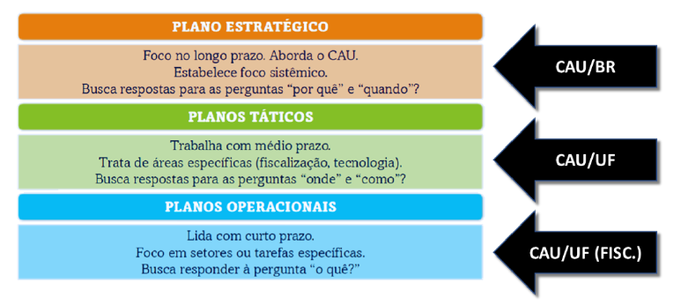

Em seguida, a gerente técnica do CAU/PE, Luiza Breckenfeld, apresentou o planejamento tático do CAU/PE, como referencial para os demais CAU/UFs, seguido de uma rodada de perguntas e debate.

Na sequência da programação foi iniciado o **Workshop de elaboração de Planos Táticos** no qual os participantes foram novamente divididos em mesas para criarem uma proposta de modelo de plano tático, listando, em forma de sumário, do o que consideram essencial neste tipo de plano. Ao final, todos os resultados foram apresentados e encontram-se a seguir:

**Mesa 1**

1. Diagnóstico
   1. Dados históricos;
   2. Produtividade por tipo de ação;
   3. Distribuição de dados/informações pelo território;
   4. Cenário.
2. Objetivos
   1. Principais e secundários;
   2. Prioridades.
3. Competências funcionais dos atores
   1. Servidores e conselheiros.
4. Condições
   1. Infraestrutura;
   2. Recursos humanos.
5. Calendário
   1. Espelhado no território.
6. Indicadores e metas
7. Mapeamento de riscos
   1. Variáveis imprevisíveis.
8. Definições de rotinas

**Mesa 2**

1. Introdução – Conceitos e definições
2. Instrumentos legais
3. Objetivos
   1. Geral;
   2. Especifico.
4. Dados relevantes
5. Metodologia do plano e ações
6. Estrutura organizacional
7. Resultado esperados

**Mesa 3**

1. Diagnóstico
   1. Delimitação espacial/território;
   2. Recursos humanos (equipes, competências).
2. Identificação de demandas
3. Sistemas
4. Frentes de trabalho
5. Estrutura/equipamentos
6. Revisão periódica – avaliação
7. Divulgação dos resultados

**Mesa 4**

1. Análise de demandas prioritárias
   1. Diagnóstico;
   2. Análise do território;
   3. Identidade.
2. Objetivos/metas
3. Definição das ações/agentes
4. Cronograma/programação
5. Indicadores
6. Análise dos resultados/avaliação

**Mesa 5**

1. Princípios
2. Problemática regional
3. Objetivo geral
4. Objetivos específicos
5. Justificativa
6. Estratégias e ações
7. Resultados esperados
8. Avaliação e monitoramento

**Mesa 6**

1. Referencial teórico
   1. Pré-plano.
2. Objetivos por frentes
   1. Educativa;
   2. Preventiva;
   3. Punitiva/corretiva.
3. Delimita as regiões
   1. Fazer o link a quais projetos
4. Comunicação institucional
5. Apresentar os projetos
   1. Fazendo o link com as frentes;
   2. Metodologia de atuação.
6. Macro cronograma
   1. Por projeto
7. Estabelecer indicadores aos projetos
   1. Eficiência;
   2. Eficácia;
   3. Efetividade.
8. Ciclo de monitoramento
   1. Análise dos resultados (revisão do planejamento?)

**Mesa 7**

|  |
| --- |
| 1. Apresentação 2. Diagnóstico 3. Objetivos 4. Critérios/direcionamento 5. Ações    1. Recursos humanos/responsáveis;    2. Cronograma;    3. Recursos. 6. Metas e indicadores 7. Avaliação   Mesa 8   1. Objetivo principal   Ações orientativas e educativas.   1. Levantamento de indicadores regionais   Análise e identificação das demandas;  Definir objetivos específicos.   1. Ações de ativação   O quê? Como? Onde? Quando? Quem?   1. Resultados desejados 2. Avaliação das ações 3. Prazos de revisão do plano |

**Mesa On-line**

1. Contexto histórico / marco regulatório / natureza da fiscalização
2. Panorama territorial / Análise socioeconômica (Onde?)

- Mapear todo o território do estado com uma classificação de prioridades dos municípios. (população/PIB), visando a atuação de ações regionalizadas (escritórios regionais), desta forma o conselho está sempre presente em todo o território.

1. Panorama de atuação do arquiteto e urbanista no território

- Utilizar como critérios de prioridade o número de arquitetos residentes, população, nº RRTs, nº Relatório de Fiscalização gerados na última fiscalização in loco, periodicidade da fiscalização no município.

- Mapeamento das atividades de Arquitetura e Urbanismo.

1. Estratégias de Ações de Fiscalização (Como?)
   1. Objetivo geral e específicos / Diretrizes;
   2. Mapeamento das Ações;
   3. Ações Educativas;
   4. Ações Preventivas;
   5. Ações Corretivas;
   6. Ações Punitivas;
   7. Capacidade institucional do CAU/UF;
   8. Intersetorialidade / responsabilidades - envolvimento dos diversos setores do CAU;
   9. Determinar metas na parametrização utilizando também o tempo gasto para o deslocamento.

Após o workshop, deu início ao tema **“Definição de Indicadores de Desempenho**”, com a fala do presidente do CAU/DF, Ricardo Meira, que apresentou o Plano do CAU/DF sobre o uso de dados para avaliar a fiscalização, seguido de uma rodada de perguntas e debates entre os participantes. Foi destacada a importância do IGEO no levantamento de dados, a diferenciação de indicadores de resultados e de avaliação de cenários, a utilização de dados do RRT, inclusive os de cargo e função.  Como resultado do debate sobre a importância dos indicadores de desempenho e da utilização de dados, devido ao avançado da hora, ficou acertado que a continuidade da discussão se dará no seminário de Planejamento Estratégico de Fiscalização em julho.

O período da tarde foi iniciado com o tema **“Estrutura Mínima para a fiscalização**”, com a apresentação do gerente-geral do CAU/SC, João Vicente Scarpin, do projeto piloto Recenseador de Obras – Projeto específico 2023 de Santa Catarina. Muitos CAU/UFs demonstraram interesse em replicar o projeto em seus estados, como forma de otimizar os recursos e a estrutura para fiscalização. Devido ao avançar da hora, não foi possível o debate sobre a estrutura mínima para fiscalização.

Em seguida foi cedido tempo de fala ao conselheiro do CAU/PR Claudio Maiolino para apresentação referente a sentença do STJ referente a conflito de atribuições de profissionais no campo do restauro.

Por fim, no tema de de **Melhores Práticas dos UFS** foi realizada a apresentação do presidente Patrícia Luz e a gerente Lilian Brito do CAU/RN sobre o convênio com o CREA/RN, sendo a última atividade do evento.

1. **AVALIAÇÃO DO EVENTO**

Ao final do evento foi enviado um formulário de avaliação aos participantes, dos quais 27 responderam. O resultado da avaliação encontra-se a seguir:

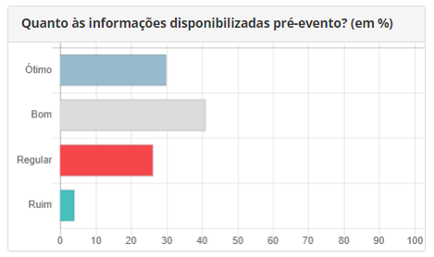

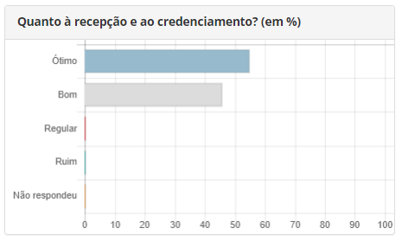

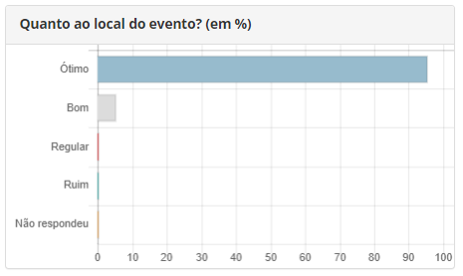

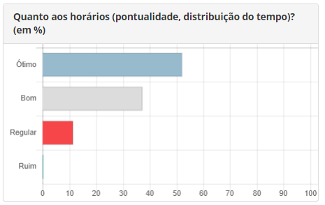

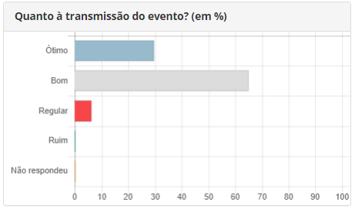

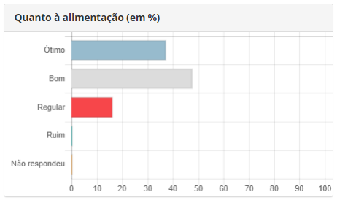

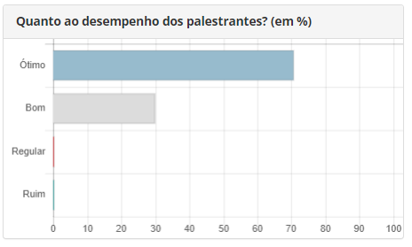

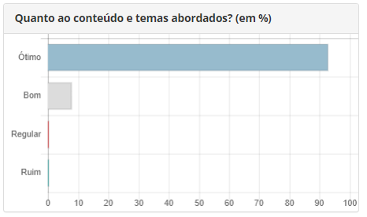

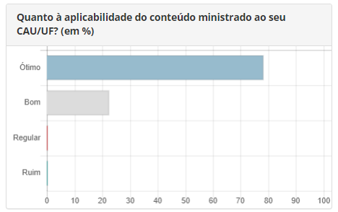

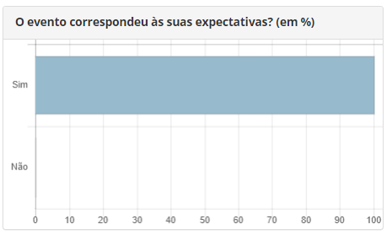

Comentários e sugestões para a organização do evento:

* + Melhorar microfones
  + Sugestão: disponibilização de programação detalhada do evento com, no mínimo, uma semana de antecedência.
  + A pauta do evento foi divulgada muito próxima a realização do mesmo. Como sugestão, acredito que as pautas possam ser encaminhadas com mais antecedência aos interessados.
  + Começar o evento uma hora antes, para que assim no último dia, quem estiver com passagem comprada não perca o final do evento.
  + Sugiro que o calendário de eventos da CEP seja alinhado, unindo todas as demandas da comissão (considerar seminários, planejamento de fiscalização e também encontros temáticos de coordenadores), colocando todos em uma única semana, um após o outro, de modo que possamos economizar em passagens aéreas. Se possível alinhar também com eventos da CEF, uma vez que a maioria dos UFs menores tem as comissões unificadas: CEFEP.
  + A programação poderia ter sido enviado com um pouco mais de antecedência (1 semana). Fora este aspecto, tudo correu bem. O evento foi ótimo. Lamento a saída do Gelson.
  + A forma participativa e a troca de experiências e ideias entre os CAU/UF foi mais uma vez de grande valia. Bem como atividades mais objetivas com estabelecimento de metas, de planejamento e de objetivos, tornou o evento mais eficiente e proveitoso.
  + Apesar de ter dado problema no inicio da transmissão com imagem e som, foi resolvido.
  + Poderia ter tido mais tempo para discussão sobre os indicadores. Considerando a importância do assunto entendo que também deva ser discutidos em outros tipos de formatos, não somente no evento mas também em consultas online abertas à todos os CAU/UFs.
  + Ótimo evento.
  + Concentrar eventos da CEP na mesma semana da CEF, visto que em muitas UFs as comissões são CEFEP e como coordenadora fica complicado ir duas semanas seguidas a Brasilia, além do gasto ser maior.
  + Achei os temas abordados muito pertinentes, a forma de envolvimento dos participantes por meio dos grupos formados nas mesas também foi uma ótima abordagem. A sugestão é de que seja fomentada a importância da participação das equipes técnicas de fiscalização nesses eventos, pois é algo necessário para o crescimento e desenvolvimento de cada CAU-UF.
  + O evento reforçou as diretrizes que estão sendo estabelecidas no plano de Fiscalização do CAU/DF.
  + Como sugestão, aumentar o momento de boas práticas, com possível minutas, modelos, que já possamos aplicar nos estados. Ter uma maior participação do CSN, para possíveis treinamentos, padronização de procedimentos ou ajustes no SICCAU e no IGEO.
  + As atuações em eventos foram excelentes.
  + O evento foi objetivo, sem falas extensas e cansativas, o que conseguiu prender a atenção dos participantes, além das dinâmicas bem administradas por Gelson.
  + Bom evento. Importante debater e encaminhar algumas definições a respeito das diretrizes estratégicas para o trabalho da fiscalização. A troca de informações entre CAUs UF, principalmente de boas práticas também foi bem importante.
  + Creio que seja necessário um controle mais rigoroso por parte do tempo e das demandas. Acabamos não cumprindo todos temáticas previstas por conta de palestras solicitadas de última hora. Penso que deve-se prioriza o agendado e, se sobrar tempo, abrir para novas palestras.
  + Sem sugestões no momento.
  + Parabéns, saímos com muitas ideias e projeções ao nosso UF.
  + Nada a declarar.
  + Como observação, é importante ressaltar que nos eventos realizados pelo CAU/BR, é frequente a antecipação do encerramento para antes das 18h no último dia, contrariando o cronograma estabelecido. Esse último evento, decidiu-se encerrar às 16h. Tal prática é motivada pela necessidade de atender aqueles que precisam se deslocar ao aeroporto. No entanto, essa antecipação resulta na abordagem acelerada dos assuntos, especialmente durante a tarde do último dia, o que dificulta a compreensão e a absorção do conteúdo pelos participantes. Fica como sugestão, sempre que possível, que se siga rigorosamente o cronograma do evento, a fim de garantir uma apresentação adequada e uma participação proveitosa para todos os envolvidos.
  + Que antes do evento fosse questionado aos CAU/UF sobre possível participação de explanação de conteúdo, pois muitas vezes alguns caus já vem desenvolvendo alguns procedimentos que são colocados como novidade pelo CAU/BR, quando podemos contribuir mais ainda.
  + A participação de forma híbrida enriqueceu muito as possibilidades aos CAU UFs, gostaria de destacar a condução no ambiente virtual. Foi muito importante termos o espaço de trabalho de forma virtual e não apenas a possibilidade como ouvinte.

1. **CONCLUSÃO / ENCAMINHAMENTOS:**

O evento realizado foi um marco significativo no aprimoramento do planejamento estratégico e operacional das atividades de fiscalização do CAU/UF, balizando compreensões e definido a metodologia e cronograma para construção dos Planos Táticos e Operacionais dos CAU/UFs em 2024, a seguir:

* I SEMINÁRIO DE PLANEJAMENTO ESTRATÉGICO DA FISCALIZAÇÃO - 1º e 2 de julho

1. **Realização de Apresentação dos Planos Táticos de Cada CAU/UF:** Cada unidade federativa do CAU deverá apresentar seus planos táticos, detalhando as estratégias específicas que serão implementadas para alcançar as diretrizes estratégicas estabelecidas. Essas apresentações permitirão um alinhamento claro e coeso entre todas as unidades, promovendo a troca de boas práticas e a padronização de processos onde for pertinente.
2. **Definição de Indicadores Adequados:** Foi acordado a necessidade de estabelecer indicadores claros e mensuráveis para avaliar o progresso em diferentes níveis do planejamento. Cada CAU/UF deverá trazer sugestões de 3 (três) indicadores específicos para cada um dos seguintes níveis:
   * **Diretrizes Estratégicas:** para mensuração doo cumprimento dos diretrizes estratégicas globais do CAU;
   * **Planos Táticos:** para monitoramento da implementação e eficácia dos planos táticos de cada unidade;
   * **Ações Operacionais:** para avaliação do desempenho das ações operacionais no dia a dia da fiscalização.

* II SEMINÁRIO DE PLANEJAMENTO ESTRATÉGICO DA FISCALIZAÇÃO - 22 de outubro

1. **Conclusão dos planos táticos:** Finalizar e consolidar os planos táticos e operacionais de cada CAU/UF com base nas apresentações e discussões realizadas no I Seminário de Planejamento Estratégico de Fiscalização. A conclusão e consolidação dos planos irá assegurar que todos os CAU/UFs estarão alinhados com as diretrizes estratégicas e prontos para a implementação das ações propostas em 2025.
2. **Elaboração dos Planos Operacionais:** Auxiliar os CAU/UF na elaboração dos seus planos operacionais que traduzam os planos táticos em ações concretas e mensuráveis, detalhando as ações específicas, responsáveis, prazos e recursos necessários para a execução das estratégias definidas nos planos táticos.
3. **Análise e ajustes necessários nas estratégias:** Reavaliar a estratégia e metodologia utilizada e realizar os ajustes necessários para assegurar que as ações do CAU/UF permaneçam alinhadas com as diretrizes estratégicas.
4. **Definição de agenda para 2025:** Estabelecer uma agenda clara e estruturada para o ano de 2025, definindo como se dará o acompanhamento e monitoramento dos Planos Táticos.

Também foi acordado que será solicitada a indicação dos Representantes dos CAU/UFs que serão os pontos focais para a condução do tema do planejamento estratégico na fiscalização. Esses representantes terão a responsabilidade de coordenar as ações em suas respectivas unidades, assegurar a comunicação e implementar as estratégias e indicadores definidos.

Devido aos diversos relatos relativos dificuldades tecnológicas na utilização do SICCAU e a necessidade de capacitação para utilização do IGEO, foi solicitada a participação da coordenação do IGEO e do SICCAU nos próximos eventos da Comissão.

A CEP-CAU/BR analisará os encaminhamentos conduzindo o tema da Fiscalização de acordo com o Plano de Trabalho previsto para 2024.